달랏대학교 업무 미팅
미팅명 | 달랏대학교 업무 미팅
날짜, 시간 | 2026-05-28 10:30 ~ 11:40 | 장소, 주소 | A1 회의실 / 1 Đường Phù Đổng Thiên Vương, Lâm Viên - Đà Lạt, Lâm Đồng, 베트남
참석자
소속 | 이름 | 직책 | 연락처
넥스트그린 | 이효진 | 대표 | 010-3916-6381
넥스트그린 | 김보묵 | 팀장 | 010-7109-6564
넥스트그린 | 남승진 | 통역 | +84-0784-222-068
기타 | 황 벳바크 코아 | 과학기술 및 국제협력처/부처장 | +84-913-38-09-38
회의내용
-달랏대 소개 :
중부지방 가장큰 국립대
15,000명 재학중
40개 학부, 석사 14, 박사 7개 전공
16개 단과대
핵심전략학과 : 생명공,화학,농림학과
인문사회 : 법학과, 경영학과
생명공학과와 협력방안 추진
생명공학과 : 가장 역사가 깊은학과
달랏대학교도 베트남 국가정책에 맞춰 노력중
부총장이 넥스트그린 사업에 관심, 실질적으로 노력하라고 지시하였음
-생명공학과 학부장 중간에 참석 --> 소개
생명공학/생명학 2개 과정
빈 교수님을 통해서 사업설명 들었음
-서버 달랏대에 설치는 ok
-서버 설치에 대해서는 대학총장측과 협의
-농가/연구자에게 도움이 될 것으로 생각됨
--> 달랏대학교에 연구시설(파일럿) 설치 요청
-생명공학과에서 농업교육중
-농가 + 학생들도 수혜자가 가능하다고 판단한다고 함
-가장 중요한 상황은 농업데이터라고 판단한다고 함
-기간이 많지 않기때문에, 달랏대<->넥스트그린과 역활분담 바로 필요함
<-- 예산, 필요사항등에 대해서 협의가 필요
-농업분야 AI 교육지원도 해주었으면 함
--> 학교에서 30개 농가 + 작물기반으로 리스트 추천이 가능하다고 함
-CO2 + EC 분석도 필요하니 도입했으면 좋겠다고 함
-해충에 의한 병충해의 원인 + 예방 분석도 필요하다고 함 (특히 사진기반)
-센서의 방수기능문의(답변함) / 설치 위치에 대해서 향후 구체적으로 논의 하자고 함
-대학 <-> 넥스트그린 MOA 체결 제안 //6월 춘천시 부시장단 방문시 체결행사 요청
-MOA 초안 : 실문자 회의를 통해 zalo로 검토
-생명공학과에서 설치된 하우스에 센서 설치요청
-학교내에 공간 사용에 대해 질의 --> MOA에 해당 내용을 기재요청받음
회의사진
미팅사진 1  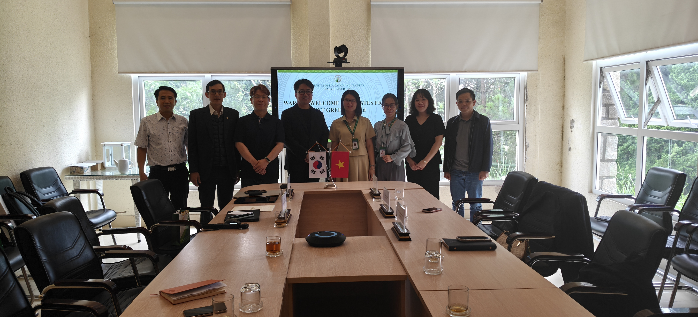 | 미팅사진 2  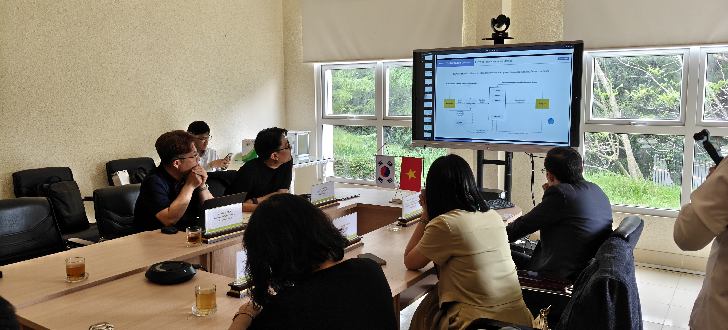 | 미팅사진 3  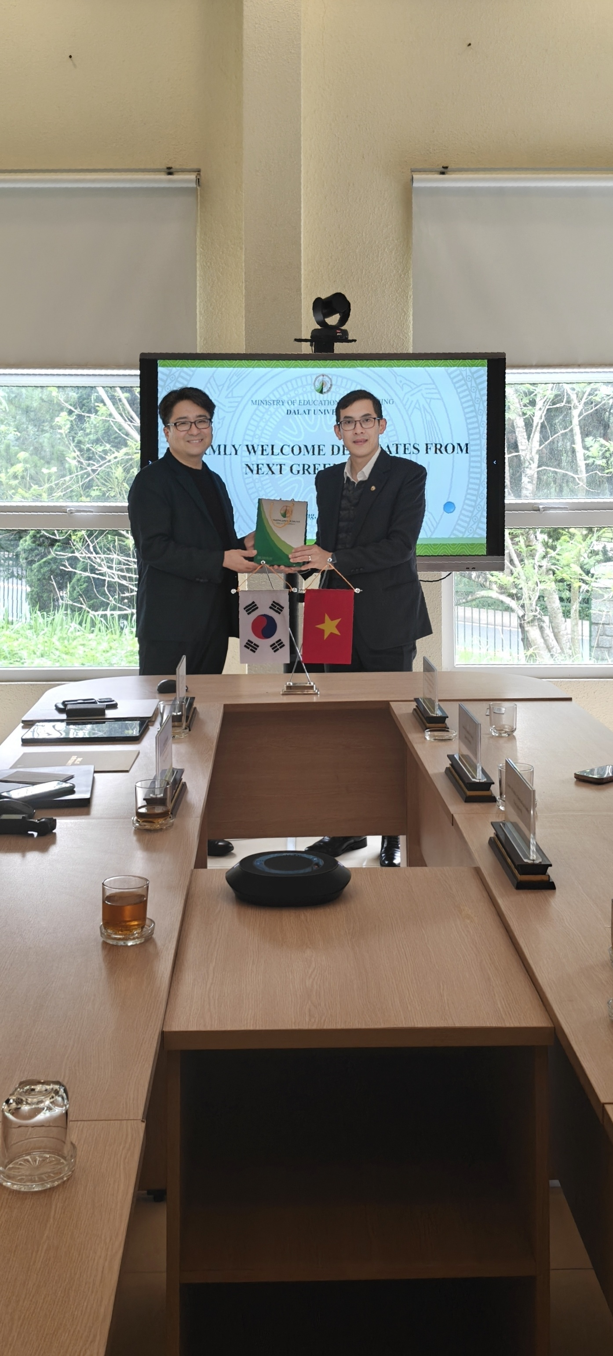
미팅사진 4  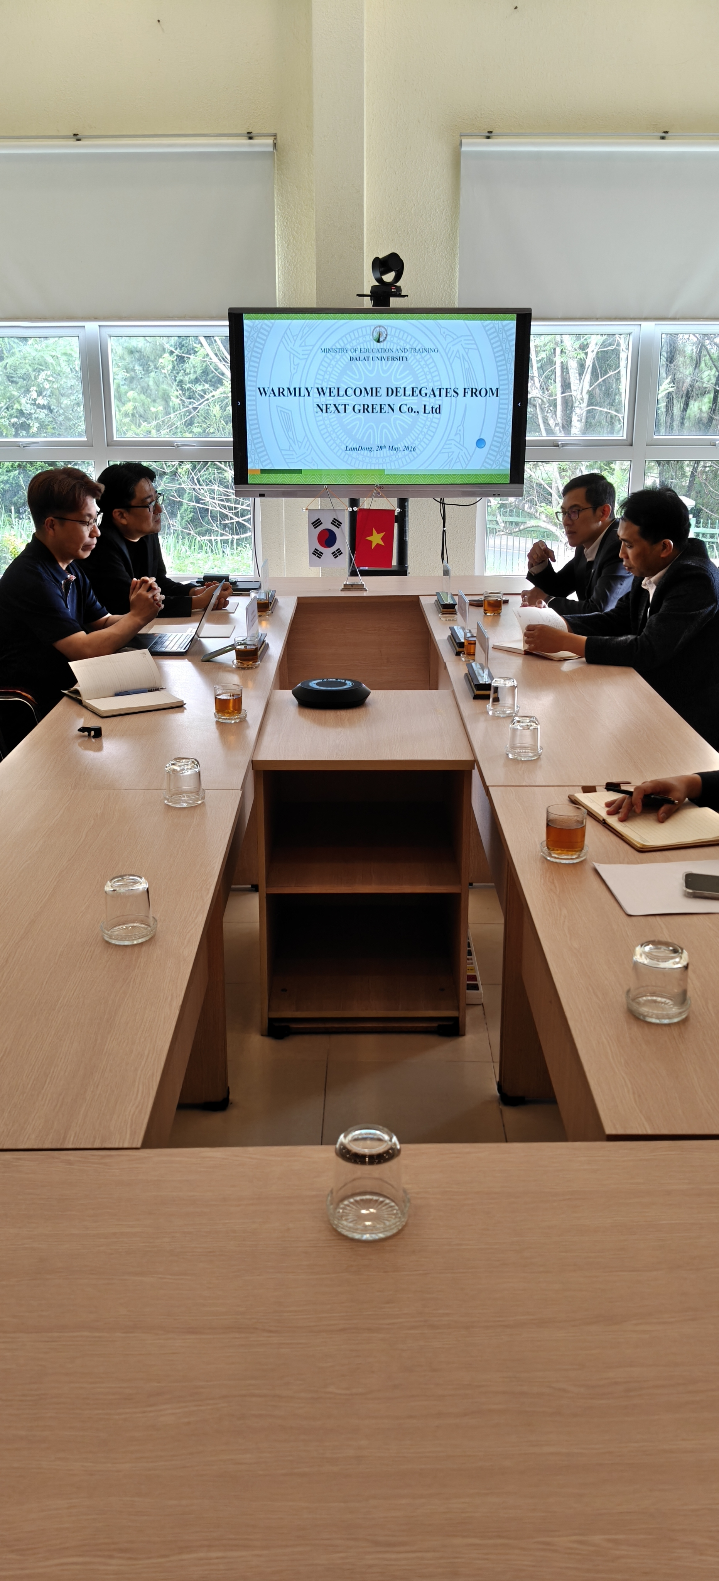 | 미팅사진 5  

